2017年11月26日 星期日 多云 8～15℃

益阳大通湖200MWp渔光互补发电项目

一期100MWp渔光互补发电项目情况说明：

* 复验收29区87塘支架：十排东2组斜梁变形，需要换掉，11排角度偏大，南往北数2，3，4排角度偏小，整改后复检。
* 29区84塘支架安装2人，85塘接地网3人，支架调整8人，汇流箱接线5人，箱变基础地梁浇筑混凝土C20,施工人员5人。
* 26区88塘接地网施工2人；
* 25区支架安装10人；
* 25区打桩，桩机1台，挖机1台，测量3个人；
* 28区支架组件安装 7人；
* 30区接地网施工2人；
* 31区桥架放电缆线12人。

一期现场施工人员共59人。

照片如下：

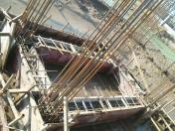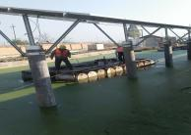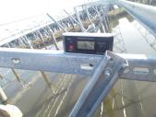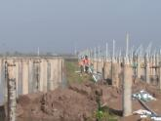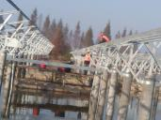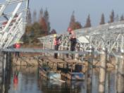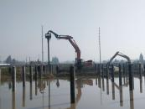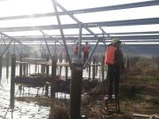

二期100MWp渔光互补发电项目情况说明：

* 15区2塘支架检验：经检验檩条有2处不平整，要求立即更换，其他检查项目均符合要求，整改后可通过；
* 58区支架安装10人；
* 57区3塘组件安装12人；
* 13区3塘檩条安装11人；
* 3区4区箱变接线2\*2\*1.5，防火封堵5人；
* 14区支架安装12人；
* 23区接线1\*4mm2,3\*70mm2电缆5人；
* 39区支架安装7人，箱变基础支模4人；
* 40区支架安装16人；
* 44区基础管桩打桩，桩机1台，钩机1台，测量3人，施工人员4人；

二期现场施工人员共165人。

照片如下：

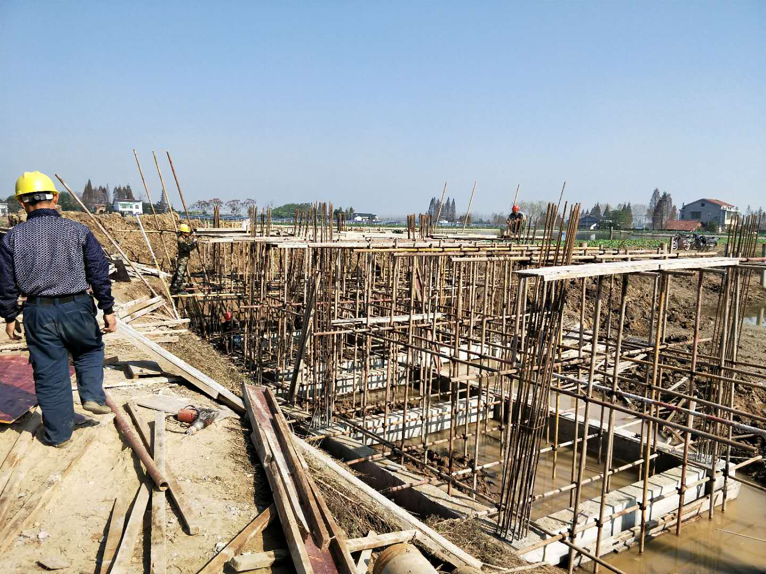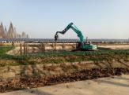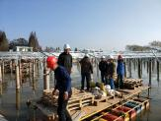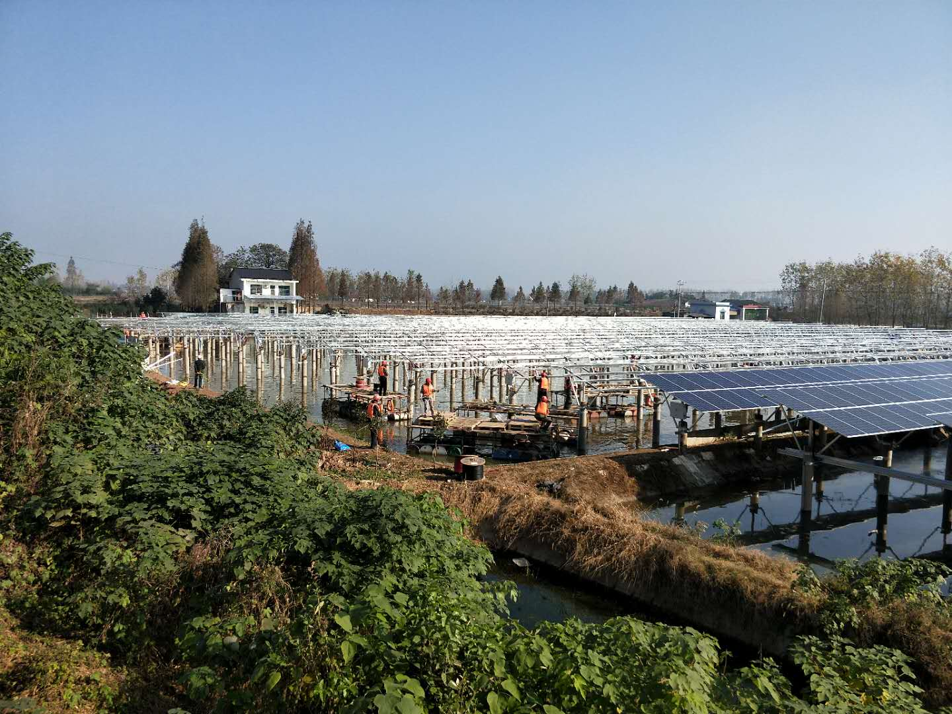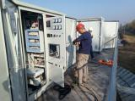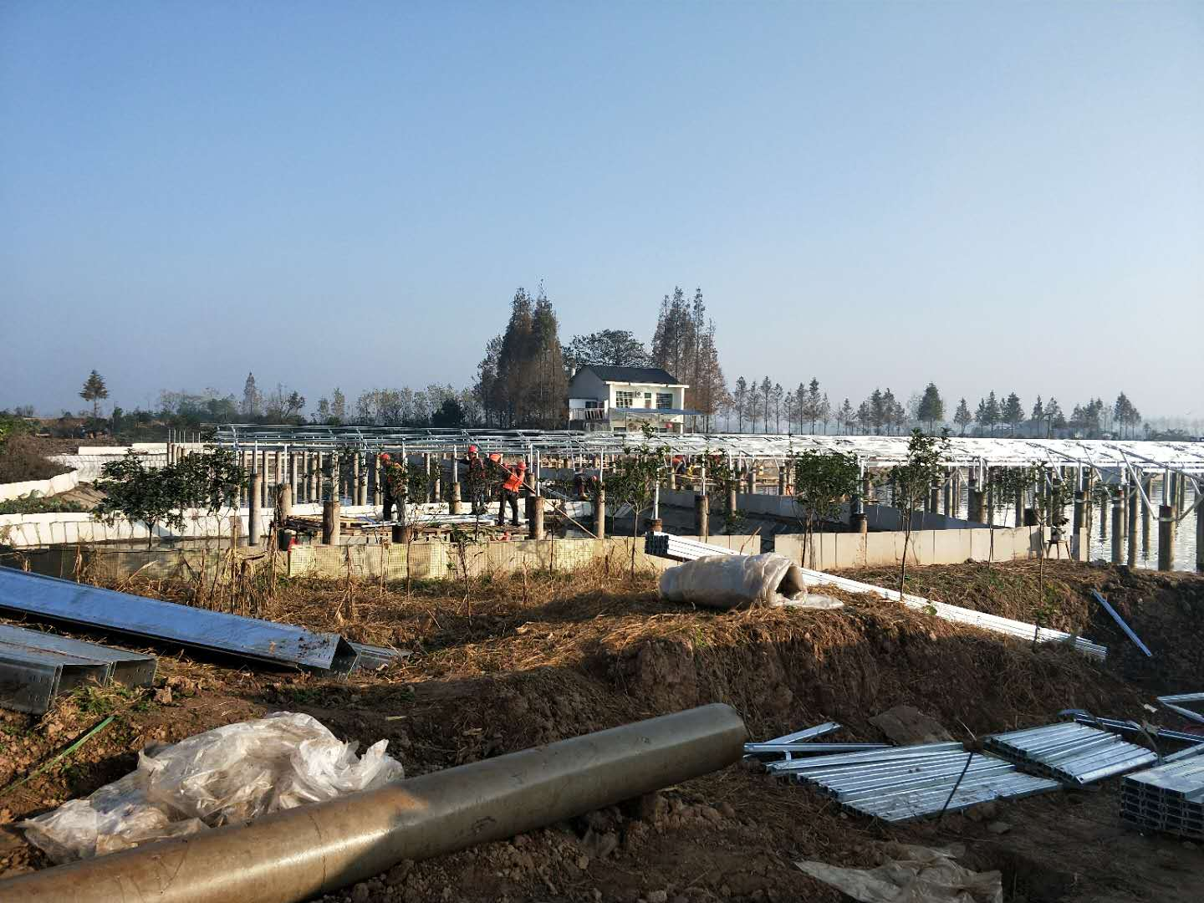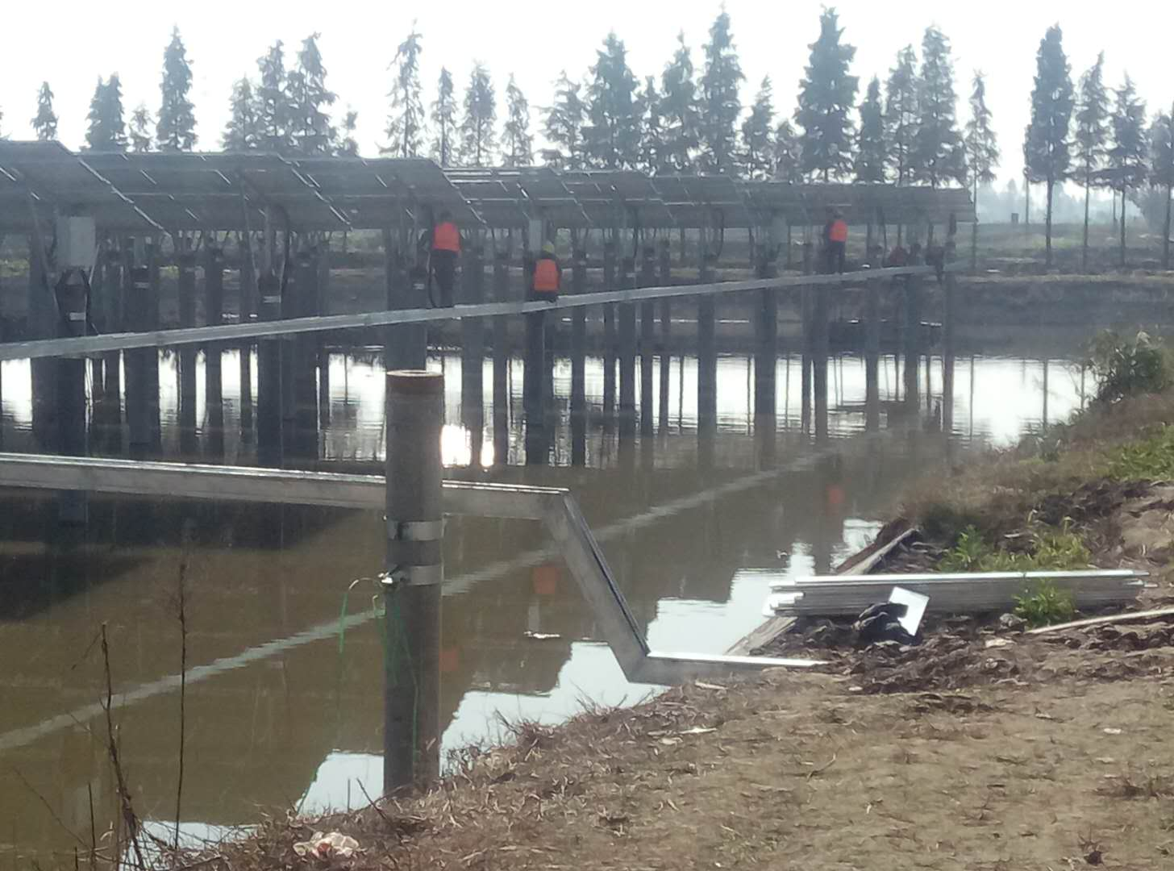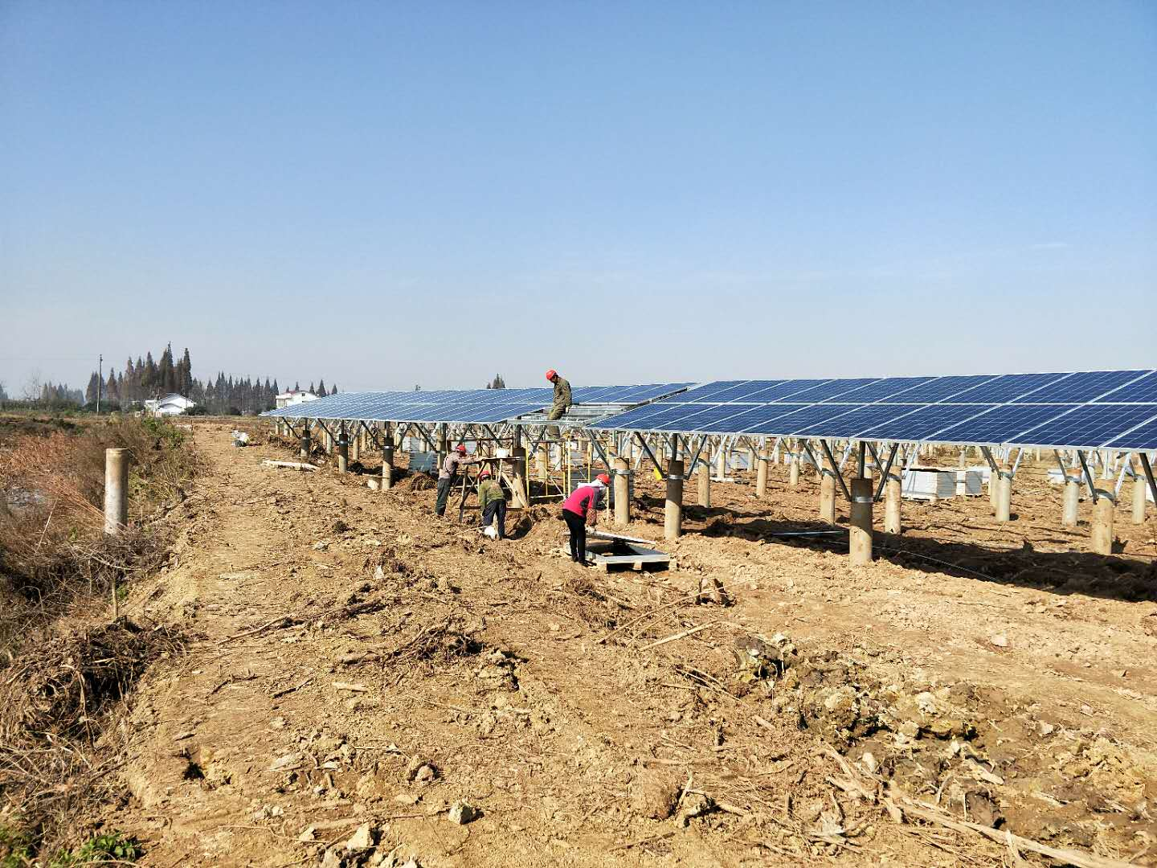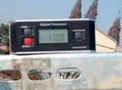

现场人员：刘忠杰、贾玉成、董军旗